GE Abdeckplatte Kappa

Geberit

Eigenschaften

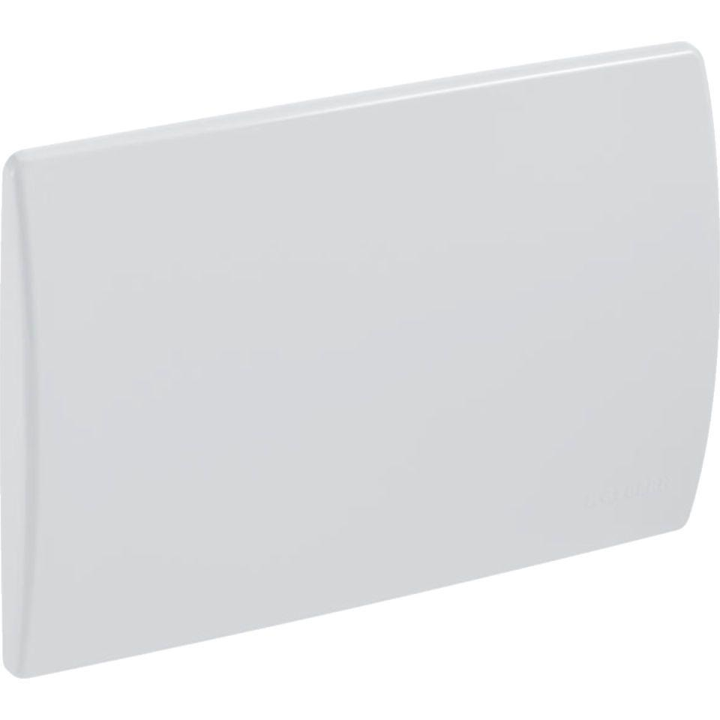

Farbton

chrom, weiß

Oberfläche

glänzend

Werkstoff

Kunststoff

Breite (mm)

212,00

Höhe (mm)

142,00